UNIVERSIDAD AUTONOMA DEL ESTADO DE HIDALGO

ESCUELA PREPARATORIA ¨JUSTO SIERRA¨

INFORMATICA III

ALUMNA: DULCE MARIA REYES JIMÉNEZ

MAESTRO: L.A.S.C. MARTÍN DE JESÚS ANGELES GODÍNEZ

GRADO: 3ro GRUPO: 2

REPORTE DE ARCHIVO DE PELÍCULA
1.-Abri Movie Maker
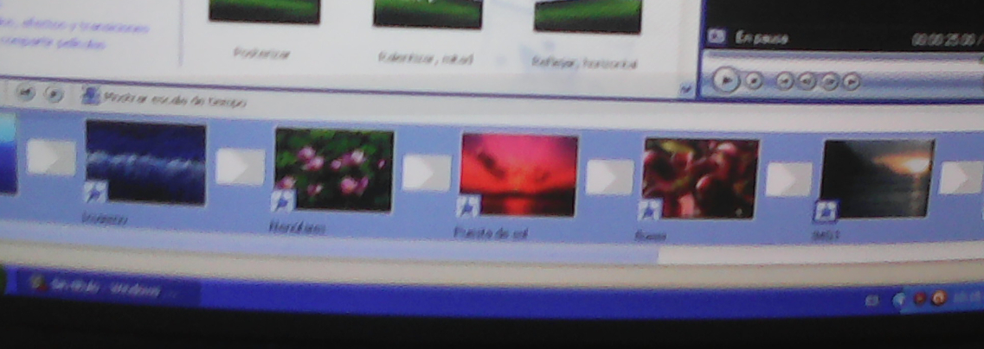
2.-Incerte 8 imágenes diferentes.
3.-Incertar un título al final de la película, modificando el color, fuente y transición.
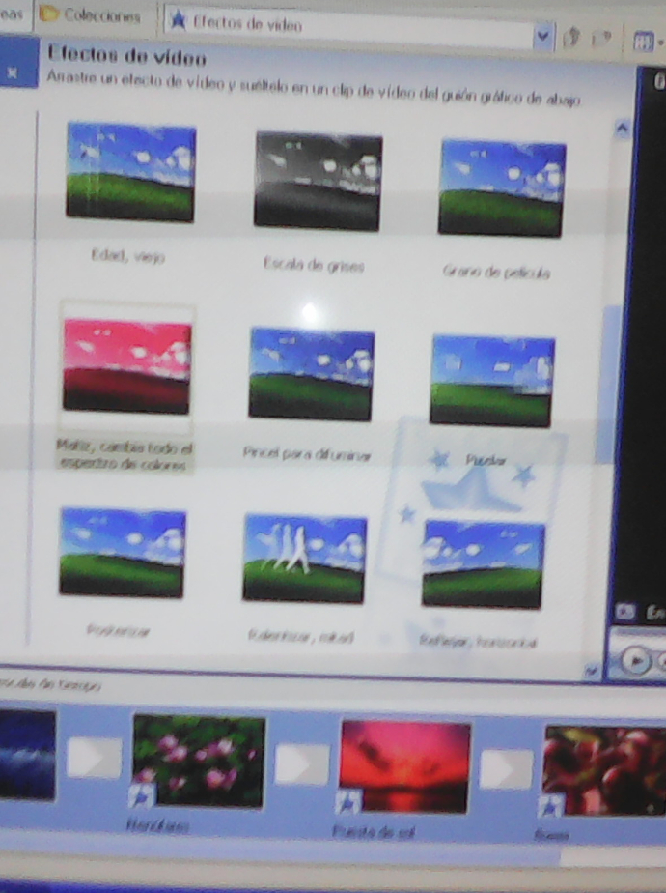
4.-Despues inserté en una imagen una palabra.
5.-Agrege efectos de transición.
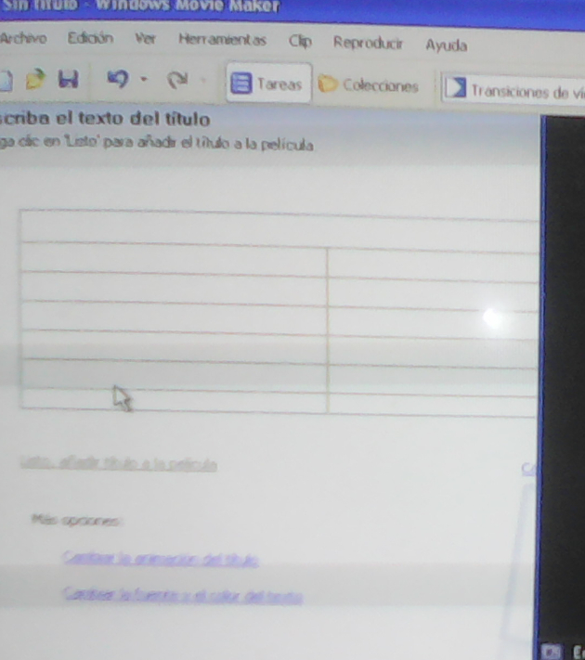
6.- Insertar créditos al final de la película, primarios y secundarios.
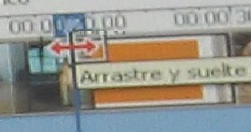
7.- Con la escala de tiempo las primeras 4 imágenes tienen una duración de 10s y las siguientes contando los créditos en 15s.

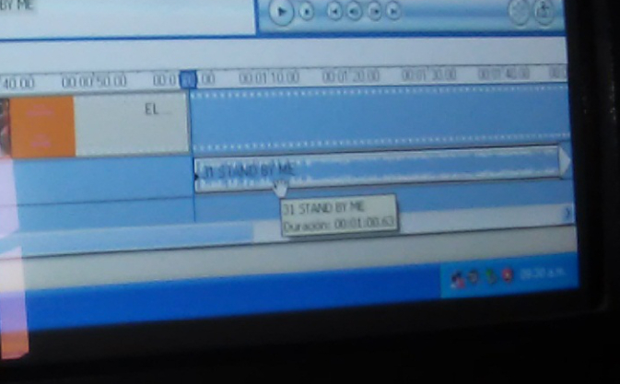
8.- colocar 3 canciones diferentes traslapando los cambios conforme ala duración del video.
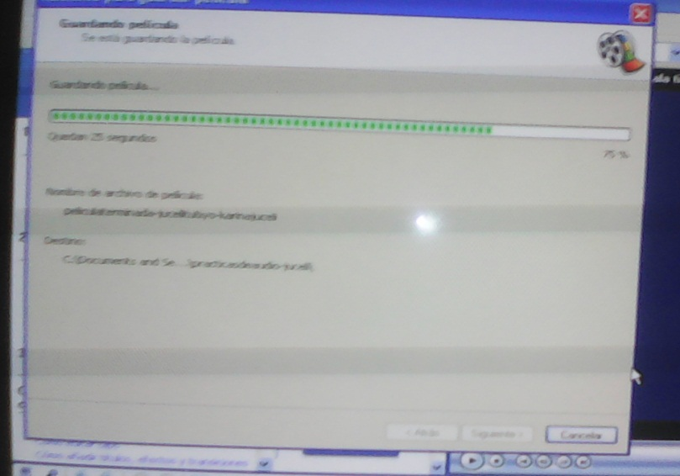
9.- guardar el archivo como: proyecto y película terminada.

